El Sr. Bee-Bot quiere  hacer un rectángulo. | 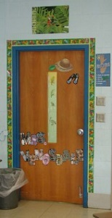  El Sr. Bee-Bot  va a la puerta.
El Sr. Bee-Bot quiere ir  a la mesa. | El Sr. Bee-Bot quiere mirar afuera.  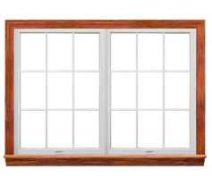  Ayúdale a encontrar el camino a la ventana.
El Sr. Bee-Bot perdió su lápiz. Ayúdale a encontrar un nuevo lápiz. | El Sr. Bee-Bot quiere usar la computadora.  ¿Cómo debe llegar hasta allí?
El Sr. Bee-Bot quiere caminar  y luego descansar y luego  caminar un poco más. | El Sr. Bee-Bot quiere caminar para ver unos animales. Pon 4 animales en un camino y luego ayúdale a moverse a todos los animales.
TASK CARDS FOR DEAR MR. BEE-BOT

Fuentes:

Puerta https://live.staticflickr.com/3099/2656155994_677764295d_n.jpg
Mesa https://cdn.pixabay.com/photo/2016/04/01/12/08/table-1300555_1280.png
Ventana https://pngimg.com/uploads/window/window_PNG17705.png
Lápiz https://freepngimg.com/thumb/pencil/3-2-pencil-png.png
Computadora https://1.bp.blogspot.com/-lhckbqOZNjE/WI1fTzLIb6I/AAAAAAABJjA/EWYWY157T-gn464uUhI51_vROYulnN37QCLcB/s1600/j4.jpg
Osos https://freesvg.org/img/lemmling-Gummy-bear-sort-of.png

